**BAN CƠ YẾU CHÍNH PHỦ**



**HỌC VIỆN KỸ THUẬT MẬT MÃ**

**KHOA: AN TOÀN THÔNG TIN**

**BÀI TẬP LỚN MÔN HỌC**

**AN TOÀN ĐIỆN TOÁN ĐÁM MÂY**

**XÂY DỰNG DATABASE VỀ**

**QUẢN LÝ BÁN HÀNG**

Giảng viên hướng dẫn: **Nguyễn Kiên Cường**

Sinh viên thực hiện: **Trần Thanh Huy**

**Trần Châu Ngọc Lân**

**Nguyễn Hoàng Lân**

**Nguyễn Hồ Văn Vũ**

Lớp: **AT13N**

Khóa: **13**

TP. Hồ Chí Minh, tháng 12 năm 2020

**Yêu cầu 1: Xây dựng database**

Truy cập <https://my.vertabelo.com/>

Sau khi đăng nhập, ta tạo tài liệu mới:

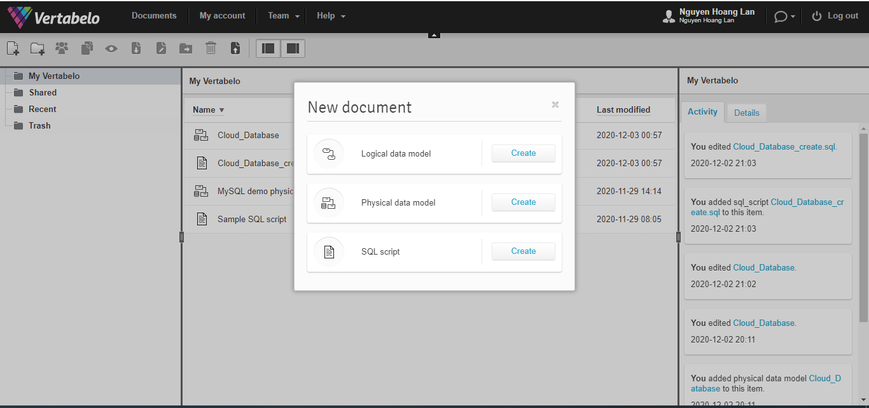

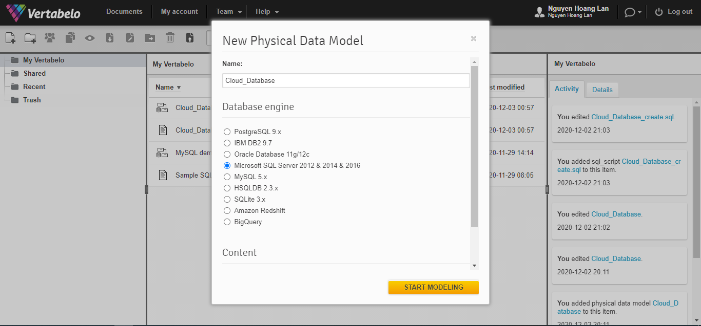

Tiến hành tạo bảng và điền dữ liệu vào:

* Table KHACHHANG với Primary Key là MaKH

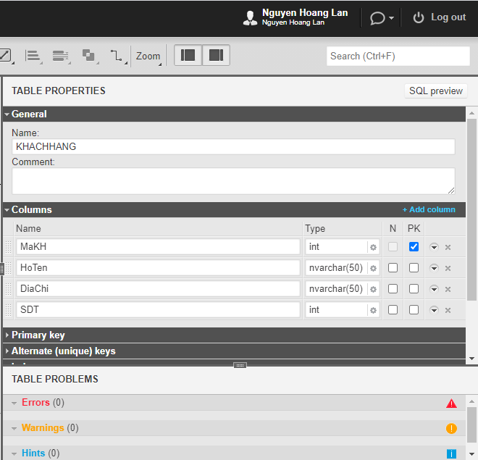

* Table HOADON với Primary Key là SoHD

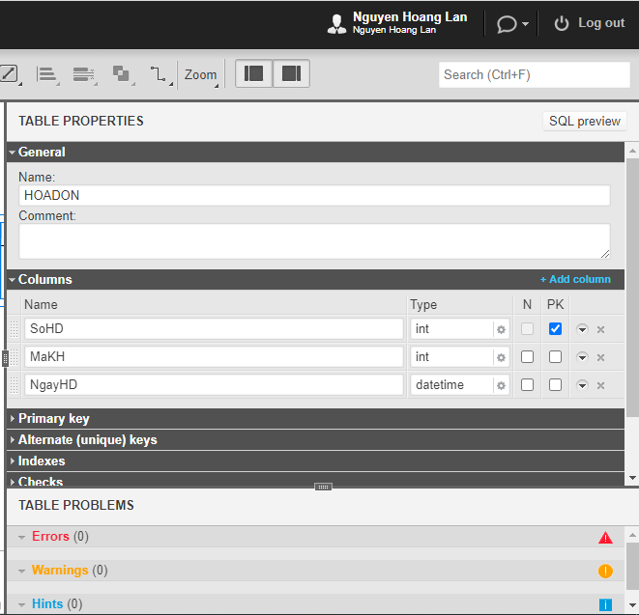

* Table CHITIETHD với Primary Key là SoHD và MaSP

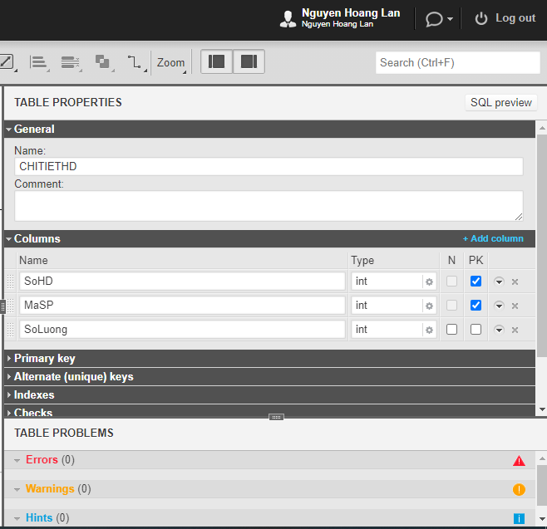

* Table LOAISANPHAM với Primary Key là MaLoai

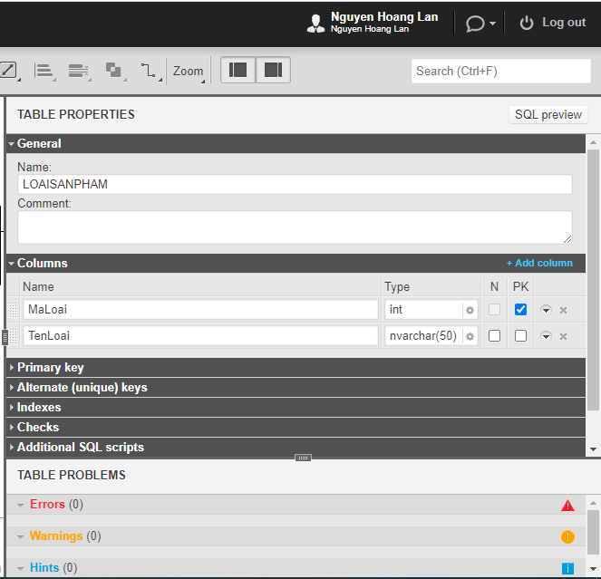

* Table SANPHAM với Primary Key là MaSP

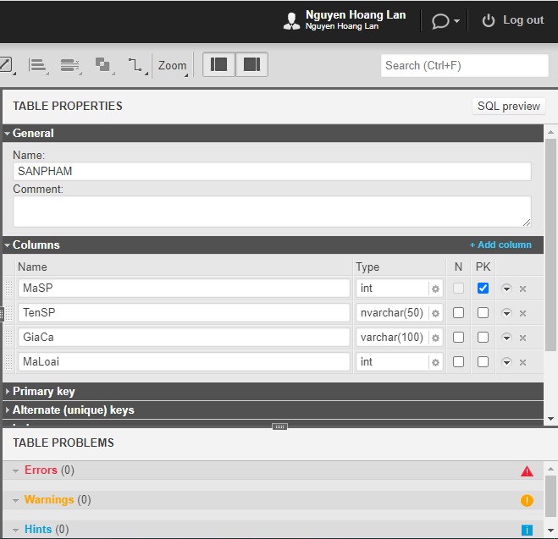

Tạo quan hệ:

Click References và Click biểu tượng trên thanh công cụ:

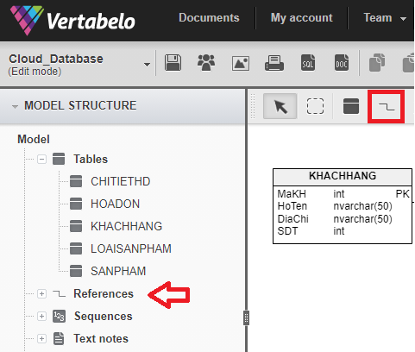

Click chuột vào các Table để tạo cây quan hệ:

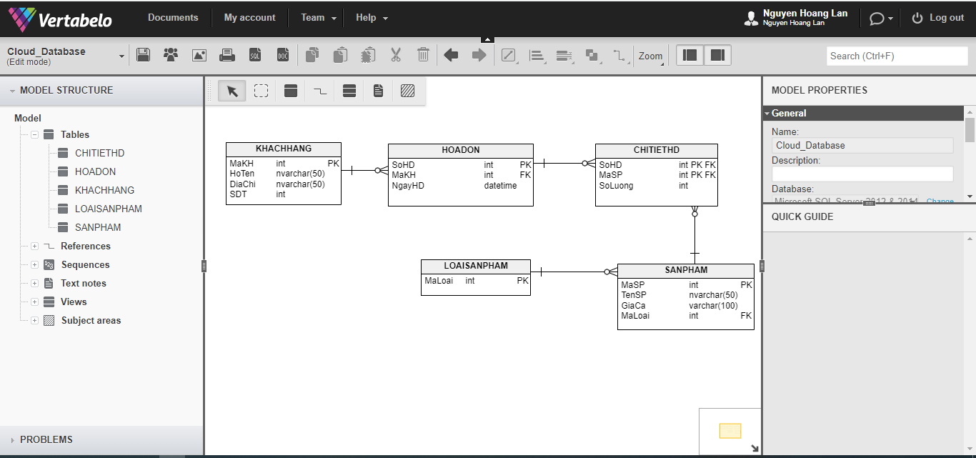

Xuất database vừa tạo

Click vào biều tượng SQL 🡪 Generate 🡪 Download

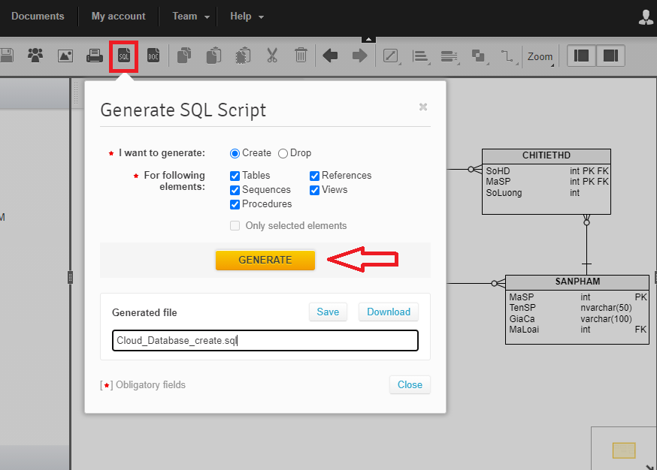

Mở file vừa download lên bằng SQL Server, chúng ta sẽ có đoạn script để tạo database đã thao tác trên vertabelo

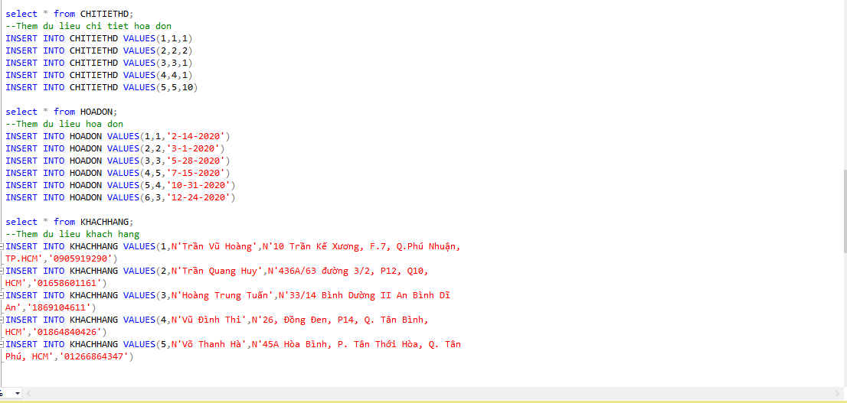

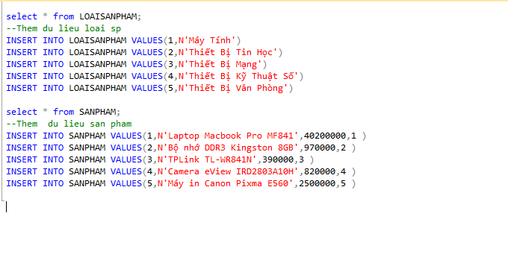

**Yêu cầu 2: Xây dựng một ứng dụng web kết nối với database**

Ứng dụng VB.NET

**Form Main**

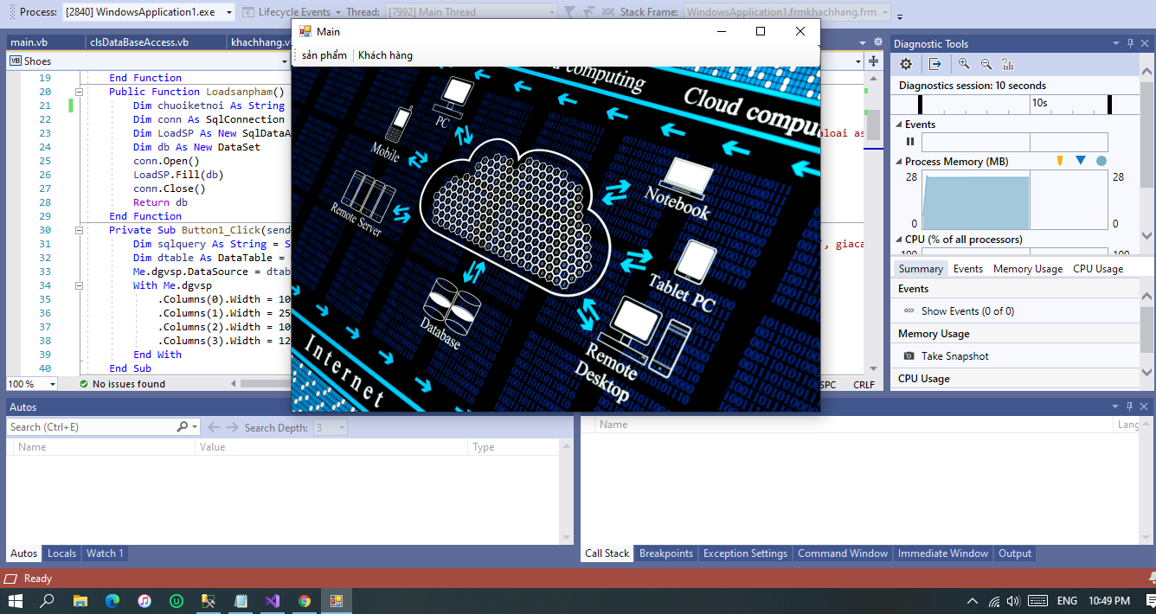

Code:

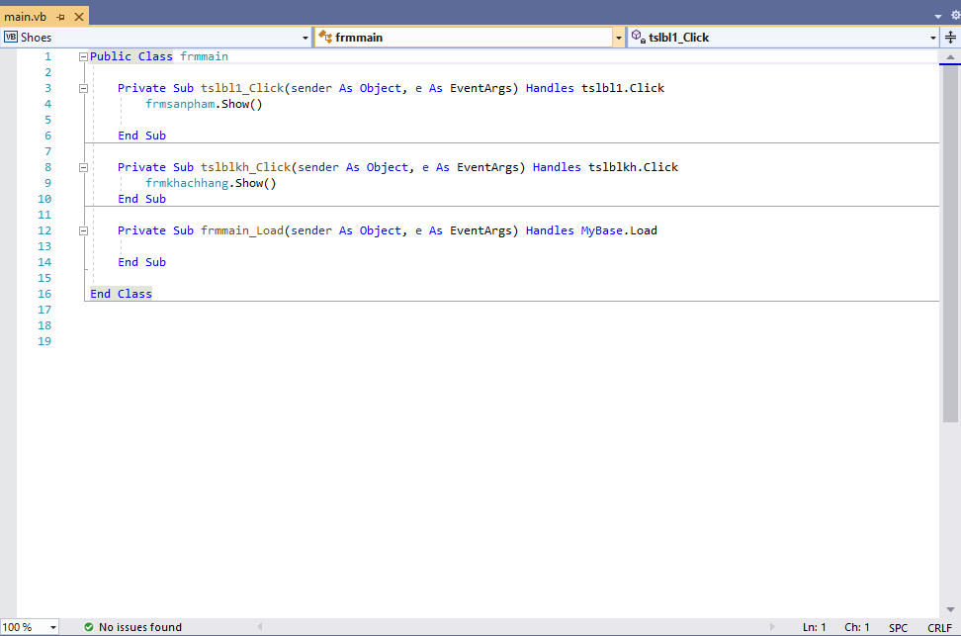

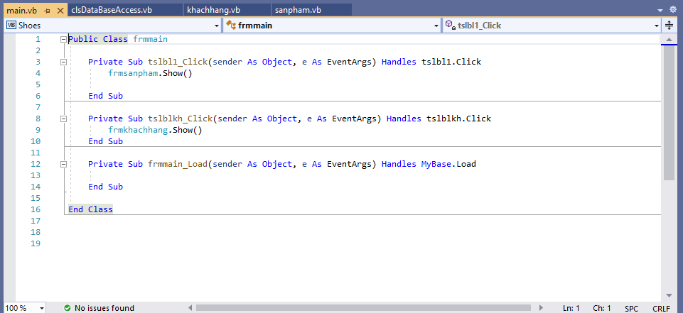

**Form Khách Hàng**

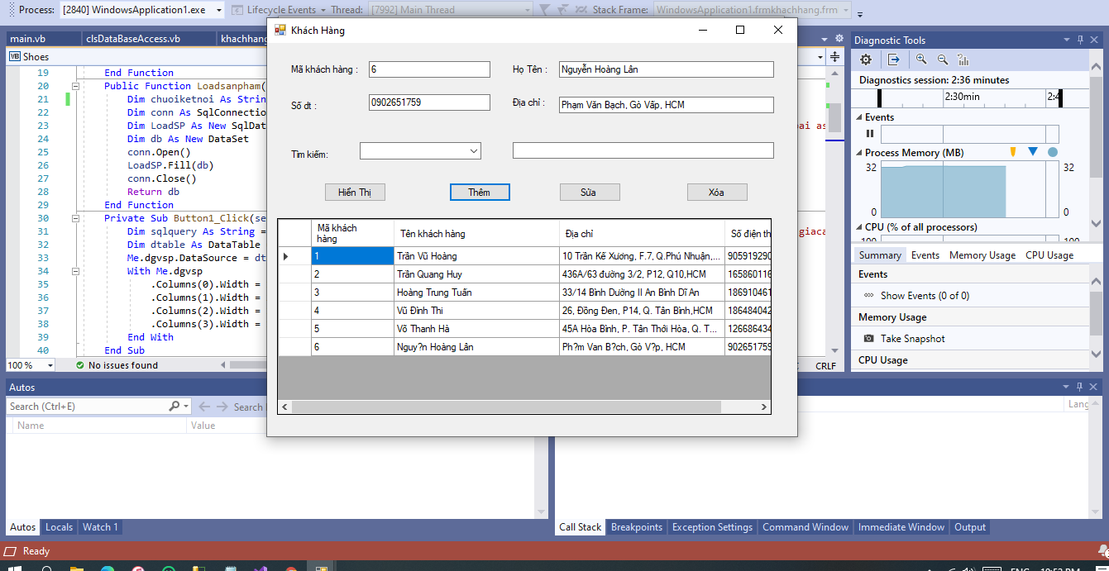

Code:

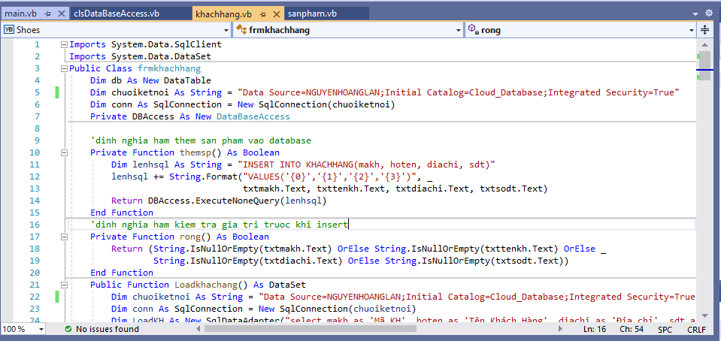

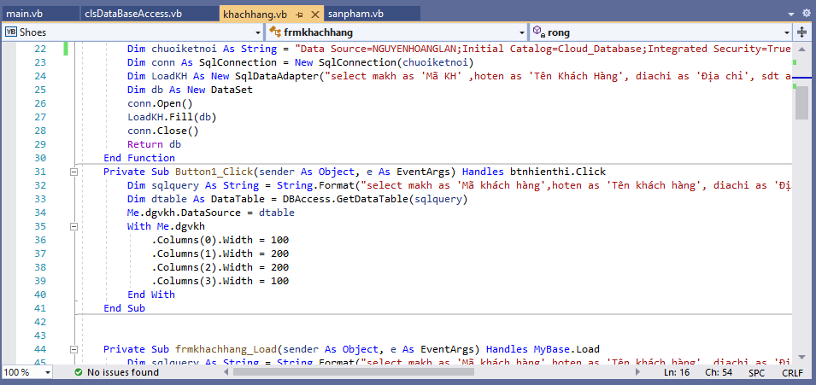

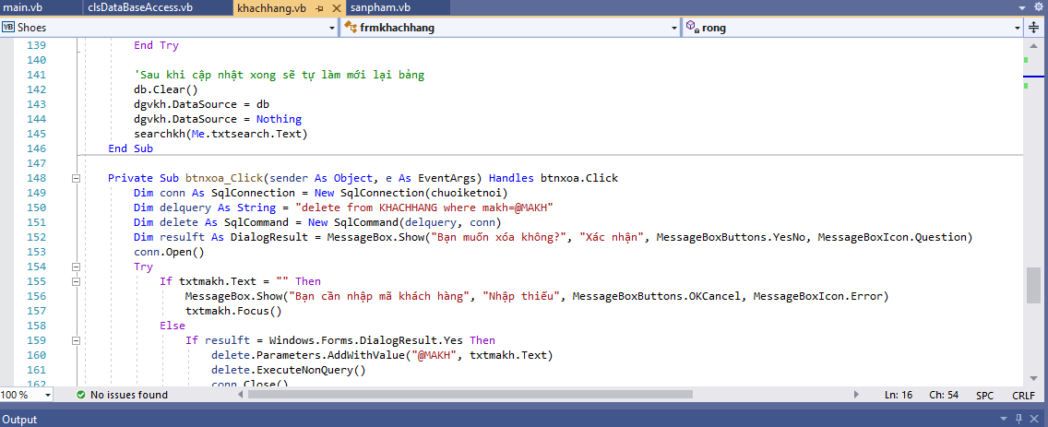

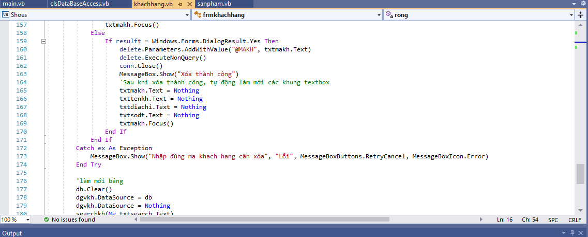

**Form Sản Phẩm**

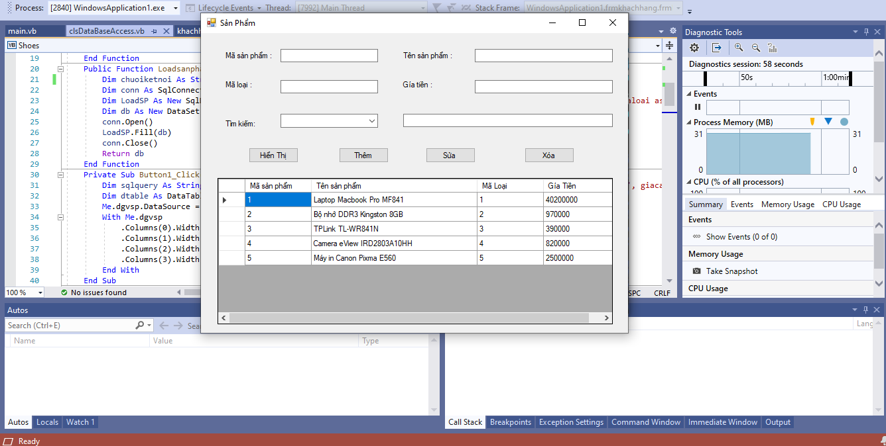

Code:

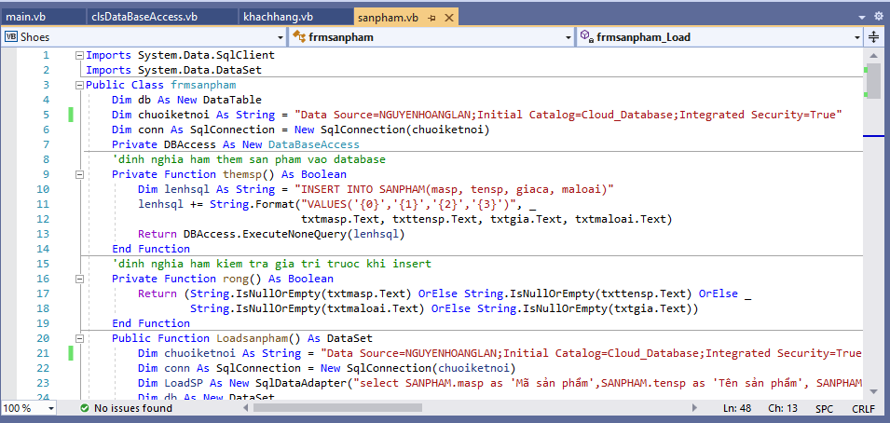

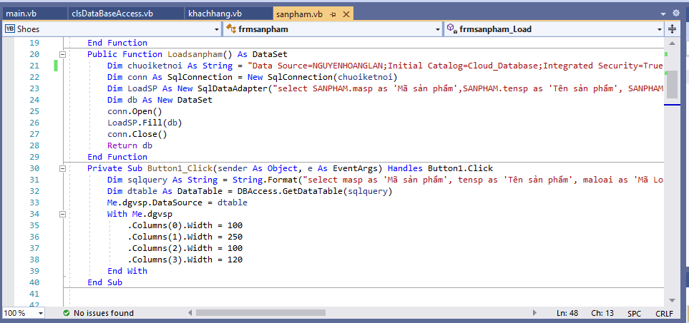

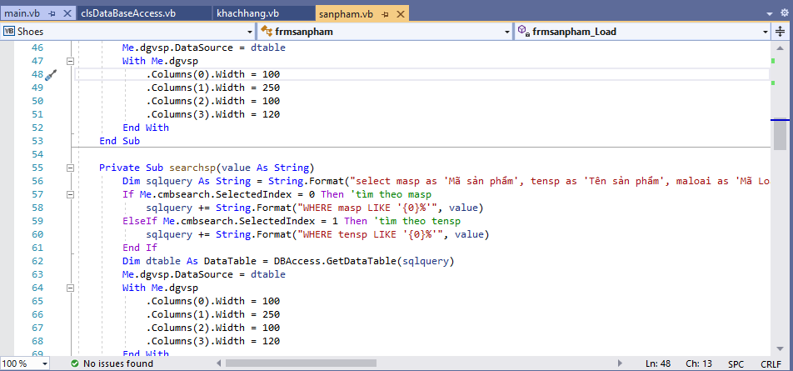

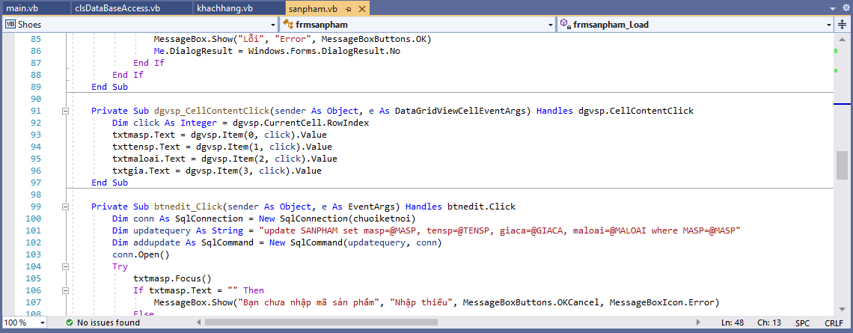

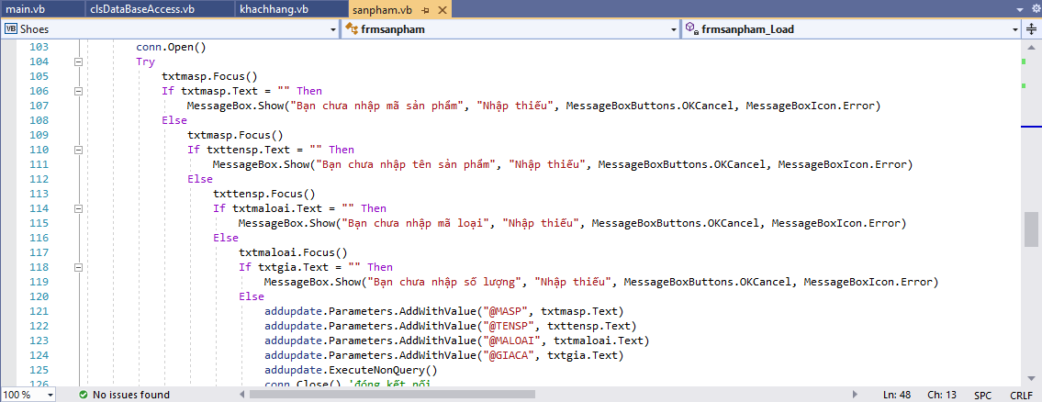

**Cơ sở dữ liệu đã được up lên SOMME:**

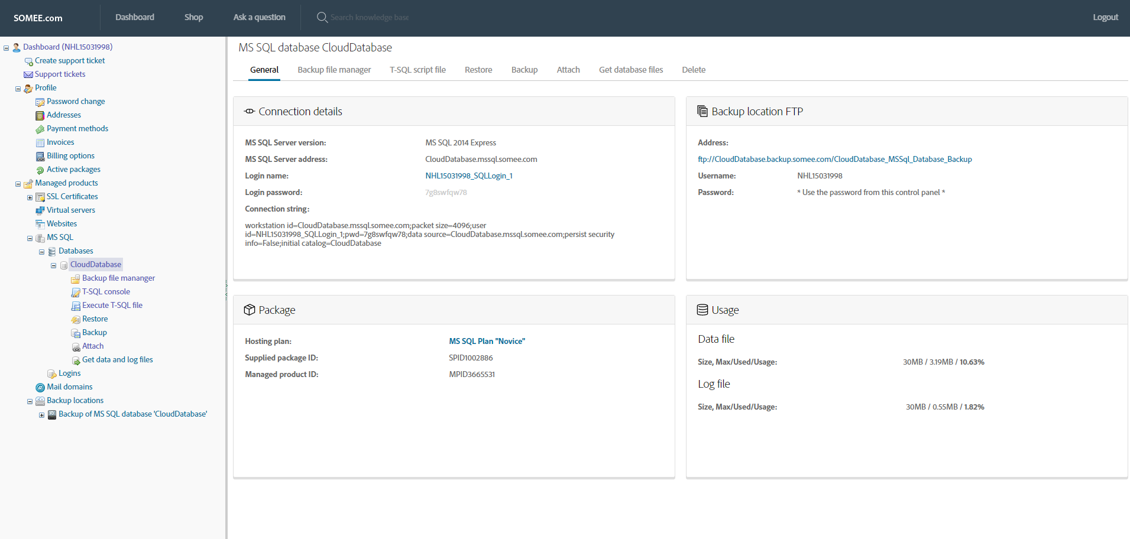

**Mục truy vấn**

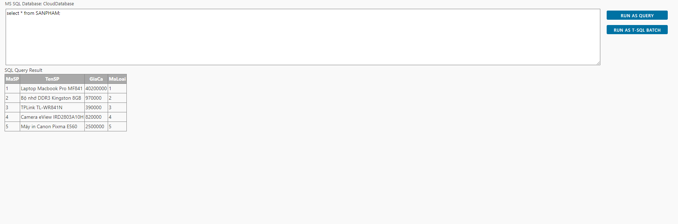

**Yêu cầu 3: Đưa mã nguồn lên Github**

Giao diện Github

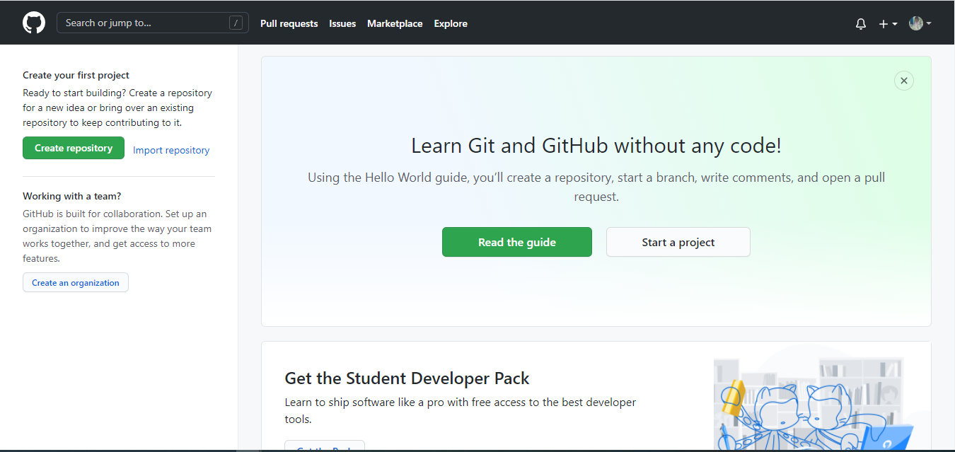

Tạo 1 repository trên Github

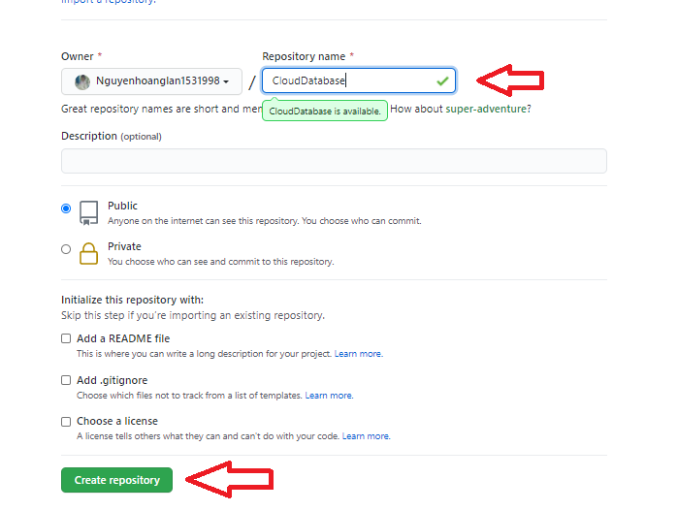

Copy link

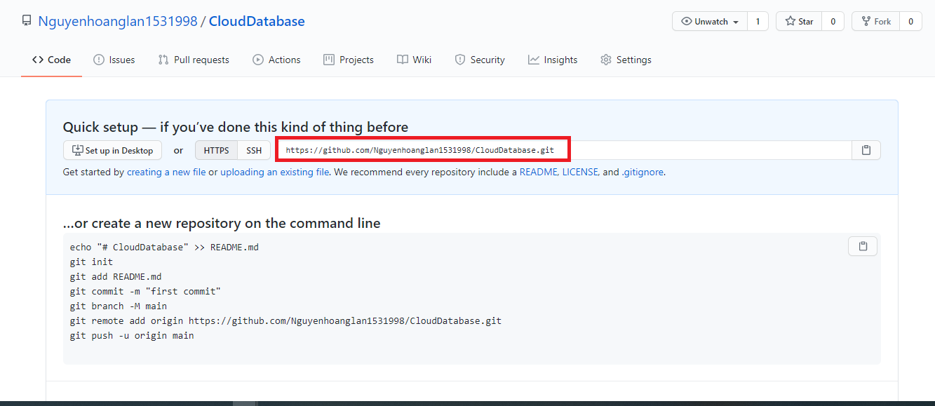

Paste đường link vào Repository location

